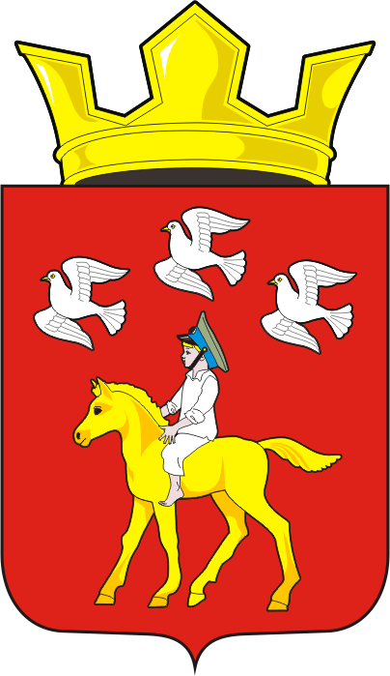
СОВЕТ ДЕПУТАТОВ муниципального образования ЧЕРКАСский сельсовет Саракташского района оренбургской области ЧЕТВЕРТЫЙ созыв
Р Е Ш Е Н И Е
Очередного сорок первого заседания Совета депутатов
муниципального образования Черкасский сельсовет четвертого созыва

27 сентября 2024 года с. Черкассы № 184
О внесении изменений в Приложение к решению Совета депутатов сельсовета от 20 октября 2021 года № 49 «Об утверждении Положения о порядке оплаты труда главы муниципального образования Черкасский сельсовет Саракташского района Оренбургской области»

На основании пункта 4 статьи 86 Бюджетного кодекса Российской Федерации, статьи 16 Закона Оренбургской области от 12.09.1997 № 130/32-ОЗ "О статусе выборного должностного лица местного самоуправления", решения Совета депутатов Черкасский сельсовет «О бюджете муниципального образования Черкасский сельсовет Саракташского района Оренбургской области на 2023 год и на плановый период 2024 и 2025 годов», руководствуясь статьей 28 Устава муниципального образования Черкасский сельсовет,
Совет депутатов сельсовета
Р Е Ш И Л :
1. Внести в Приложение к решению Совета депутатов сельсовета от 20 октября 2021 года № 49 «Об утверждении Положения о порядке оплаты труда главы муниципального образования Черкасский сельсовет Саракташского района Оренбургской области» следующие изменения:
1.1. пункт 2.1. раздела 2 изложить в новой редакции следующего содержания:

«2.1. Должностной оклад главы муниципального образования составляет 19225,0 руб.»
2. Настоящее решение вступает в силу после дня опубликования в информационном бюллетене «Черкасский сельсовет», распространяется на правоотношения, возникшие с 1 октября 2024 года и подлежит размещению на официальном сайте муниципального образования Черкасский сельсовет Саракташского района Оренбургской области.
3. Контроль за исполнением данного решения возложить на постоянную комиссию по бюджетной, налоговой и финансовой политике, собственности и экономическим вопросам, торговле и быту (Алекбашеву О.Б.)

Председатель Совета депутатов сельсовета |  | Глава муниципального образования
___________ С.Ю. Сидорчук |  | __________ Т.В. Кучугурова.

Разослано: администрации сельсовета, постоянным комиссиям, депутатам Совета депутатов сельсовета, прокуратуре района, официальный сайт сельсовета, информационный бюллетень «Черкасский сельсовет», в дело.

